ندوة بكلية التربية 13 نوفمبر 2019م
بعنوان (دور طلاب كلية التربية في مواجهة قضية محو الأمية وتعليم الكبار):
- تاريخ النشاط: الأربعاء 13 نوفمبر 2019م
- الفئة المستهدفة: الطلاب والعاملين وأعضاء هيئة التدريس بالكلية
- القائم بالنشاط: كلية التربية بالتعاون مع الهيئة العامة لتعليم الكبار بسوهاج.
- فعاليات النشاط: إقامة ندوة لطلاب الكلية وأعضاء هيئة التدريس والعاملين بالكلية بالتعاون مع مركز محو الأمية بجامعة سوهاج والهيئة العامة لتعليم الكبار فرع سوهاج ، بهدف توعية طلاب كلية التربية بدورهم المجتمعي والأخلاقي والمهني في مواجهة مشكلة الأمية، حيث حضر الندوة عدد (4٠٠) طالب وطالبة بالفرق المختلفة بالكلية، وبعض أعضاء هيئة التدريس بكلية التربية. وتم مناقشة عدد كبير من الأسئلة التي طرحها الطلاب عن كيفية مشاركتهم في جهود محو الأمية وتعليم الكبار، كما خرجت الندوة بعدة توصيات لكيفية تفعيل جهود الطلاب وزيادة مشاركتهم في جهود محو الأمية وتعليم الكبار.
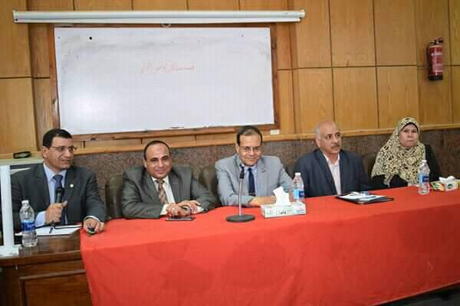 | 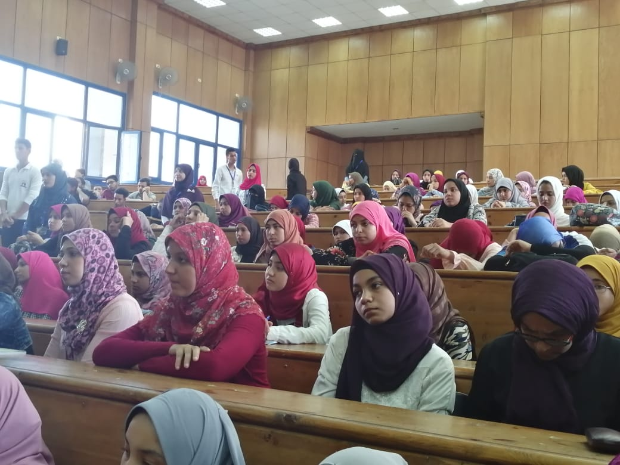
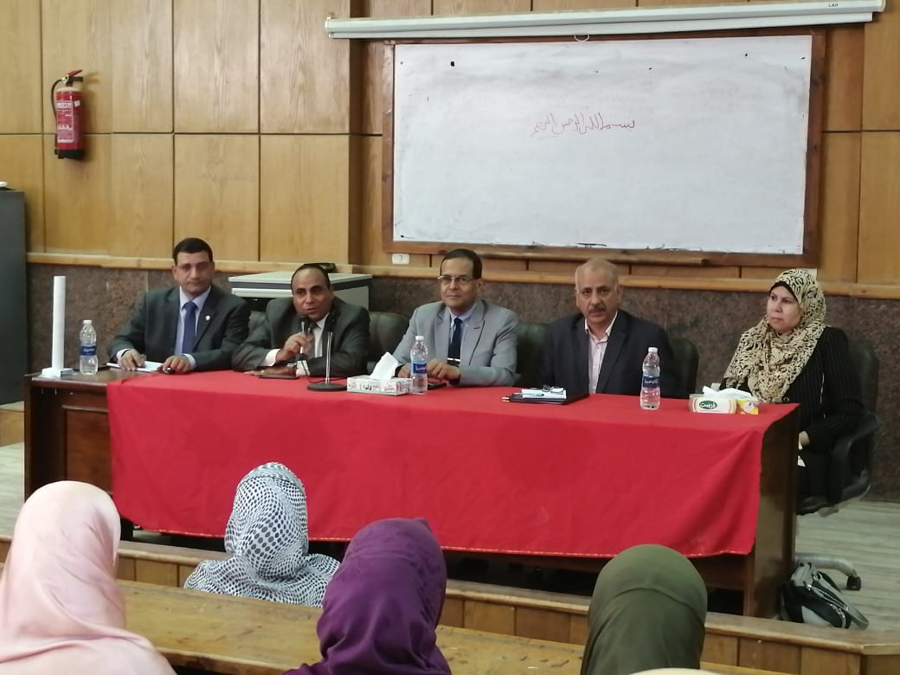 | 